课程名称： 实验类型：
实验项目名称：
学生姓名： 专业： 学号：
电子邮件地址（必须）： 手机：
实验日期： 年 月 日
- 实验目的
使用Python爬虫技术获取小说信息，包括小说名称、小说作者以及小说简介等作品信息！在实验中掌握Python的第三方库requests和lxml

- 实验内容
  - 明确实验需求——获取小说页面的相关小说信息
  - 使用Python的requests库获取响应信息
  - 使用python的lxml库进行必要信息的提取
  - 保存信息到txt文件中！
  - 进行多页信息提取，找到规律

- 主要仪器设备（必填）
  - python编译器Pycharm
  - Chrome浏览器F12进行网页的分析

- 操作方法和实验步骤

- 确定网页URL链接：http://www.ijjxsw.com/txt/Xuanhuan/index_1.html
- 确定爬取的信息：小说名称、作者以及简介
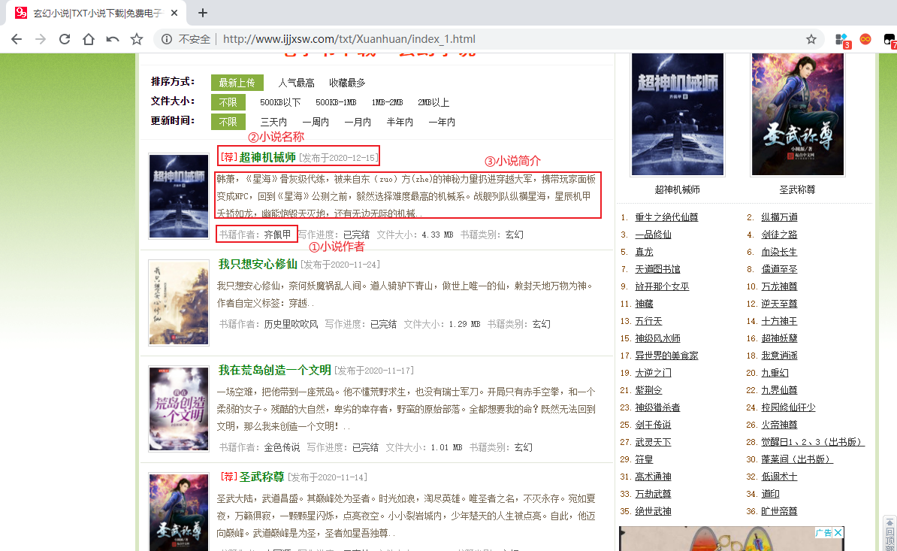
- 进行网页的分析，在Chrome浏览器打开网页之后，按快捷键F12开始分析网页，得到要爬取得信息的标签和属性信息！
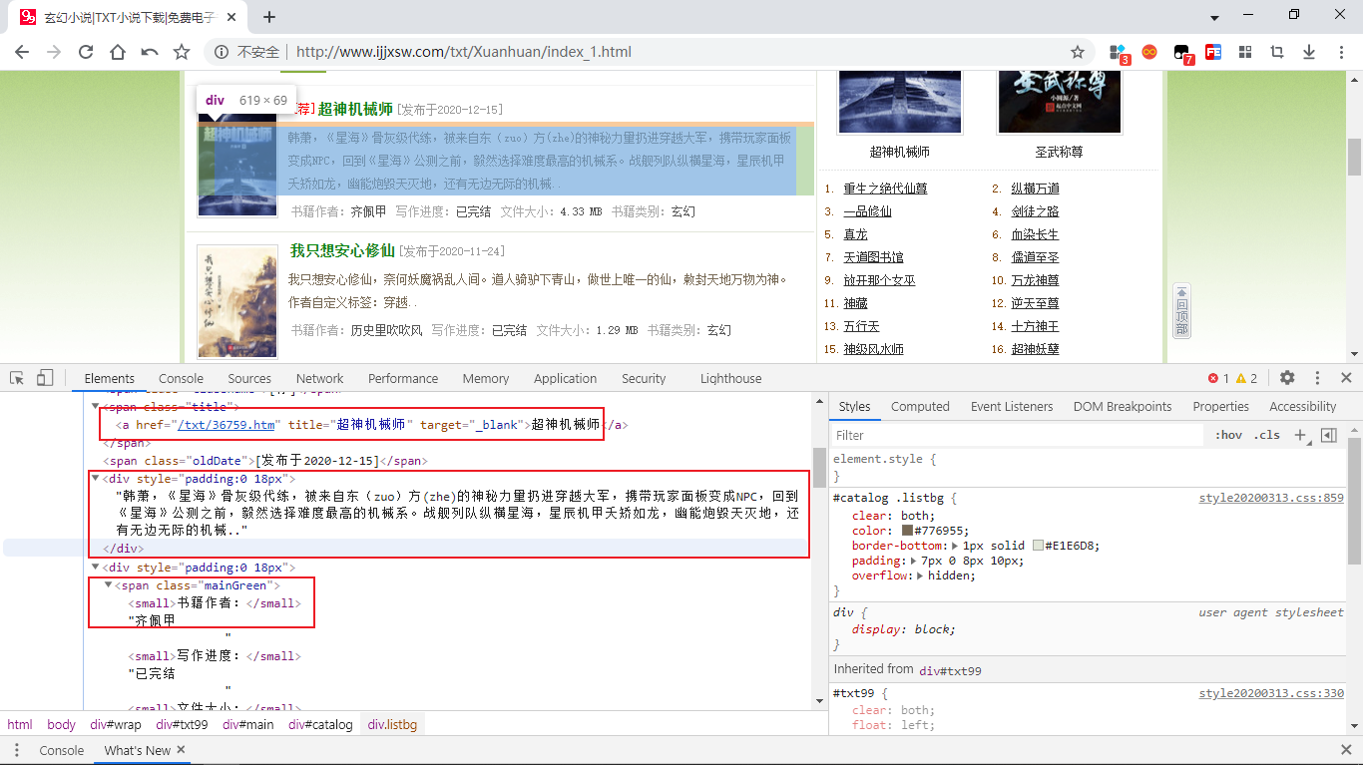
- 编写代码，逐步实现需求！
- 实验结果和分析
实验结果：通过编写代码，并合理解析页面以及多次调试解决爬虫过程中出现的问题，代码运行成功，获取到了第一页的10本小说的作者名、小说简介以及小说名称！
运行截图如下：
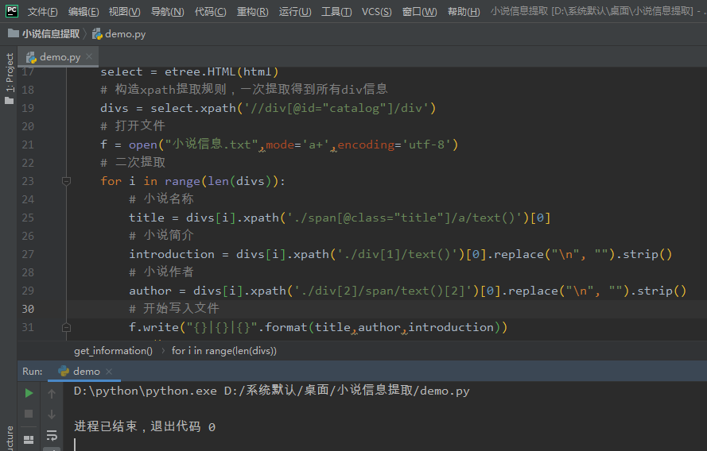
得到的txt文件截图：
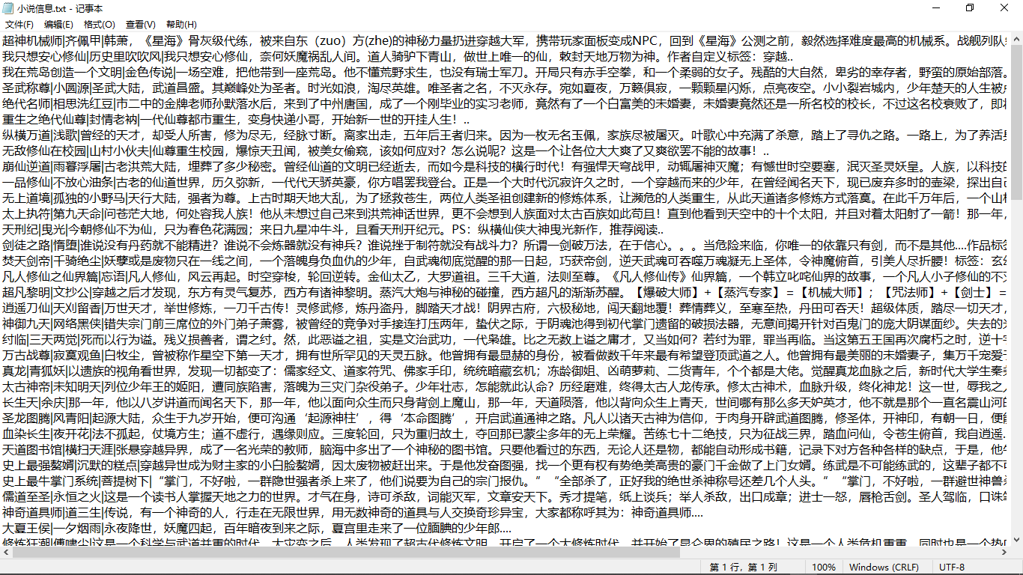

实验分析：
本次实验通过编写爬虫代码，从网页中之间抓取信息，保存到本地文件中！较好的达到了实验前的需求！

- 讨论、心得

  - Python爬虫技术能大大方便人们的生活，很多手工操作需要大量时间，但是通过编写python爬虫代码很快就能从网页中获取信息
  - Txt文件保存信息有缺陷，格式方面很不美观，建议用excel替代
  - 爬虫能获取大量数据，因此了解到了有反爬的相关内容

